# 7 月份环境空气质量状况

**总体情况：**2020 年 7 月，滨海新区环境空气质量达标 13 天，

同比增加 2 天，达标天数比例为 41.9，重污染天数 0 天，同比持平；空气质量综合指数（4.13）、PM2.5 浓度、PM10 浓度同比分别下降 5.5、4.7 和 5.7。6 项主要污染物中，PM2.5、O3 浓度超过国家标准值，PM10、NO2、SO2、CO 这 4 项污染物浓度均达标。1-7 月份，新区累计空气质量达标 135 天，同比增加 13 天，达标天数比例为 63.4。

**全市排名：**7 月份，新区环境空气质量综合排名为全市第 6

名；月度 PM2.5 浓度（41µg/m3）排名为全市并列第 5 名。

1-7 月份，新区综合指数为 5.11，同比下降 8.6，综合排名为全市第 11 名；年度 PM2.5 累计浓度为 52µg/m3，同比下降 3.7 ，

按 PM2.5 同比改善率排名为全市第 11 名，年度 PM2.5 浓度排名为全市并列第 6 名。

**区域污染特点：**营口道 PM2.5 浓度偏高，受燃烧源、扬尘源

和机动车综合影响较大；西四道 PM10 浓度偏高，扬尘污染相对较大；营口道、第四大街 NO2 浓度偏高，机动车影响较大；河西一经路、营口道 O3 浓度偏高，VOCs 及氮氧化物等臭氧前体物的排放影响相对较大。

**街镇排名情况：**7 月份，滨海新区 30 个街镇空气质量综合

排名前三名为海滨街、中塘镇和太平镇，排名后三名为大沽街、开发区顺河路和胡家园街；PM2.5 浓度最高的两个点位为大沽街、胡家园街，营口道和太平镇并列倒数第三名；臭氧日最大 8 小时

滑动均值第 90 百分位数最高的三个点位为寨上街、河西一经路和天津港南疆港。

1-7 月份，新区 30 个街镇空气质量综合排名前三名为海滨街、古林街和新北街，后三名为小王庄镇、太平镇、新河街；PM2.5浓度最高的点位为小王庄镇，北塘街和海滨街并列倒数第二名； 臭氧最大 8 小时滑动均值第 90 百分位数最高的三个点位为寨上街、河西一经路和杭州道街。

附表 1

# 滨海新区 7 月份环境空气质量与去年同期对比

|  |  |  |  |  |  |  |  |  |
| --- | --- | --- | --- | --- | --- | --- | --- | --- |
| **年份** | **细颗粒物(PM2.5)**  **μg/m3** | **可吸入颗粒物(PM10)**  **μg/m3** | **二氧化硫(SO2)**  **μg/m3** | **二氧化氮(NO2)**  **μg/m3** | **一氧化碳(CO) mg/m3** | **臭氧(O3)**  **μg/m3** | **综合指数 PMI** | |
| **数值** | **排名** |
| 2019 年 | 43 | 53 | 6 | 25 | 1.1 | 220 | 4.37 | 8 |
| 2020 年 | 41 | 50 | 6 | 25 | 1.0 | 204 | 4.13 | 6 |
| 同期相比 | ↓**4.7%** | ↓**5.7%** | **——** | **——** | ↓**9.1%** | ↓**7.3%** | ↓**5.5%** | |

注：“↓”表示同比改善，“↑”表示同比恶化，“—”表示同比持平。

附表 2

# 7 月份新区污染物浓度和空气质量综合指数同比改善情况

|  |  |  |  |  |  |  |  |  |  |  |  |
| --- | --- | --- | --- | --- | --- | --- | --- | --- | --- | --- | --- |
| **综合排名** | **点位** | **PM10**  **(ug/m3)** | **PM2.5**  **(ug/m3)** | **SO2**  **(ug/m3)** | **NO2**  **(ug/m3)** | **CO**  **(mg/m3)** | **O3**  **(ug/m3)** | **综合指数** | **改善率** | | |
| **综合指数** | **PM2.5** | **PM10** |
| 1 | **大港永明路** | 50 | 37 | 7 | 17 | 1.2 | 199 | 3.85 | -6.8% | -2.6% | -3.8% |
| 2 | **汉沽河西一经路** | 49 | 38 | 6 | 22 | 1.0 | 227 | 4.11 | -7.6% | -13.6% | -3.9% |
| 3 | **生态城汉北路** | 49 | 39 | 5 | 22 | 1.2 | 211 | 4.06 | -4.9% | -4.9% | -2.0% |
| 4 | **高新区海泰发展二路** | 47 | 43 | 5 | 27 | 1.4 | 185 | 4.17 | -5.0% | -2.3% | -13.0% |
| 5 | **开发区第四大街** | 52 | 41 | 6 | 32 | 1.1 | 208 | 4.39 | -4.8% | -4.7% | -1.9% |
| 6 | **保税区西四道** | 54 | 43 | 6 | 24 | 1.2 | 207 | 4.29 | -3.8% | **2.4%** | -1.8% |
| 7 | **新村街营口道** | 49 | 48 | 7 | 34 | 1.1 | 216 | 4.67 | -3.3% | -2.0% | -9.3% |
| **滨海新区** | | 50 | 41 | 6 | 25 | 1.0 | 204 | 4.13 | -5.5% | -4.7% | -5.7% |
| 国家标准 | | 70 | 35 | 60 | 40 | 4 | 160 | —— | —— | —— | —— |

注：1.排名按照各站点空气质量综合指数和综合指数改善率各占 50权重计算，综合指数越小表明空气质量越

1. 数据来源于环境监测无线传输系统。最终监测结果以市监测中心发布为准。
2. 环境空气质量评价结果依据《环境空气质量评价技术规范》计算得出。
3. CO 为 24 小时平均浓度第 95 百分位数，O3 为日最大 8 小时平均浓度第 90 百分位数。

附表 3

# 滨海新区 1-7 月份各污染物浓度及综合指数同比改善情况

|  |  |  |  |  |  |  |  |  |  |  |  |
| --- | --- | --- | --- | --- | --- | --- | --- | --- | --- | --- | --- |
| **综合排名** | **点位** | **PM10**  **(ug/m3)** | **PM2.5**  **(ug/m3)** | **SO2**  **(ug/m3)** | **NO2**  **(ug/m3)** | **CO**  **(mg/m3)** | **O3**  **(ug/m3)** | **综合指数** | **改善率** | | |
| **综合**  **指数** | **PM10** | **PM2.5** |
| 1 | **大港永明路** | 69 | 51 | 8 | 33 | 1.6 | 195 | 5.02 | -9.2% | -3.8% | -12.7% |
| 2 | **高新区海泰发展二路** | 66 | 53 | 8 | 33 | 2.1 | 176 | 5.02 | -11.3% | -3.6% | -22.4% |
| 3 | **生态城汉北路** | 64 | 48 | 7 | 38 | 1.6 | 196 | 4.97 | -7.4% | -7.7% | -15.8% |
| 4 | **新村街营口道** | 71 | 55 | 9 | 40 | 1.7 | 178 | 5.26 | -9.0% | -1.8% | -7.8% |
| 5 | **汉沽河西一经路** | 67 | 49 | 10 | 35 | 1.7 | 204 | 5.11 | -8.4% | -3.9% | -16.2% |
| 6 | **保税区西四道** | 71 | 52 | 8 | 38 | 1.8 | 199 | 5.27 | -8.7% | -7.1% | -9.0% |
| 7 | **开发区第四大街** | 68 | 53 | 9 | 43 | 1.8 | 183 | 5.30 | -7.7% | -1.9% | -10.5% |
| **滨海新区** | | 68 | 52 | 8 | 37 | 1.7 | 189 | 5.11 | -8.6% | -3.7% | -13.9% |
| **国家标准** | | 70 | 35 | 60 | 40 | 4.0 | 160 | —— | —— | —— | —— |

注：1. 排名按照各站点空气质量综合指数和综合指数改善率各占 50权重计算，综合指数越小表明空气质量越好。

1. 红色表示改善率不降反升，黄色表示改善率未恶化但仍未达到改善目标。
2. 环境空气质量评价结果依据《环境空气质量评价技术规范》计算得出。
3. CO 为 24 小时平均浓度第 95 百分位数，O3 为日最大 8 小时平均浓度第 90 百分位数.

附表 4 **2020 年 7 月全市各区及功能区环境空气质量综合排名及主要污染物浓度**

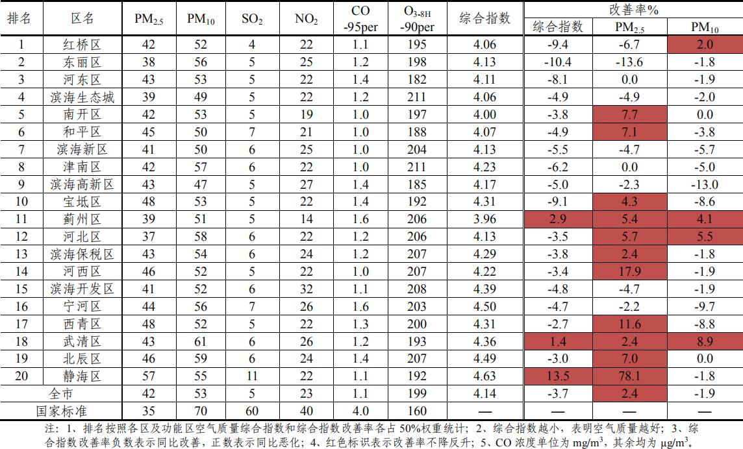

附表5 **2020 年 1-7 月全市各区及功能区环境空气质量综合排名及主要污染物浓度**

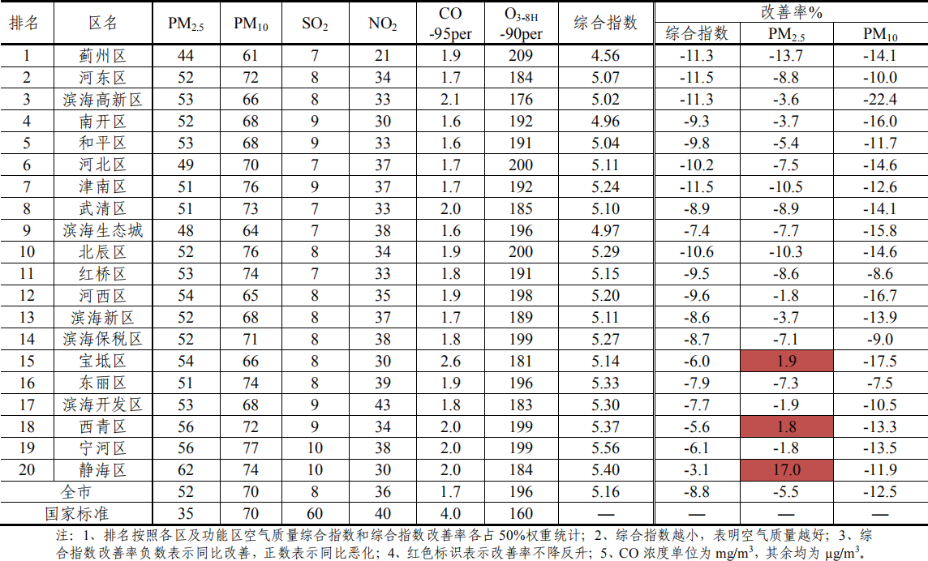

附表 6 7 月份滨海新区 30 个街镇环境空气质量综合排名情况

|  |  |  |  |  |  |  |  |  |  |  |  |
| --- | --- | --- | --- | --- | --- | --- | --- | --- | --- | --- | --- |
| 排  名 | 地区 | 月累计值 | | | | | | | 同比改善率 | | |
| 综合指数 | PM2.5 | PM10 | SO2 | NO2 | CO-95PER | O3-8H-90PER | 综合指数 | PM2.5 | PM10 |
| 1 | 海滨街 | 3.55 | 43 | 46 | 6 | 14 | 1.4 | 137 | -9.7% | -2.3% | 7.0% |
| 2 | 中塘镇 | 3.74 | 43 | 41 | 5 | 20 | 1.4 | 158 | -9.4% | 19.4% | -2.4% |
| 3 | 太平镇 | 3.99 | 48 | 48 | 4 | 20 | 1.3 | 165 | -14.9% | -9.4% | -7.7% |
| 4 | 大港永明路 | 3.85 | 37 | 50 | 7 | 17 | 1.2 | 199 | -6.8% | -2.6% | -3.8% |
| 5 | 古林街 | 4.00 | 43 | 51 | 7 | 18 | 1.6 | 171 | -9.1% | 19.4% | 10.9% |
| 6 | 汉沽河西一经路 | 4.11 | 38 | 49 | 6 | 22 | 1.0 | 227 | -7.6% | -13.6% | -3.9% |
| 7 | 生态城汉北路 | 4.06 | 39 | 49 | 5 | 22 | 1.2 | 211 | -4.9% | -4.9% | -2.0% |
| 8 | 高新区海泰发展二路 | 4.17 | 43 | 47 | 5 | 27 | 1.4 | 185 | -5.0% | -2.3% | -13.0% |
| 9 | 汉沽街 | 4.33 | 42 | 50 | 14 | 22 | 1.6 | 199 | -5.9% | -6.7% | -9.1% |
| 10 | 高新区高新六路 | 4.26 | 44 | 45 | 5 | 29 | 1.1 | 203 | -4.9% | 2.3% | -15.1% |
| 11 | 杨家泊镇 | 4.36 | 40 | 56 | 4 | 26 | 1.5 | 211 | -6.2% | -7.0% | 5.7% |
| 12 | 东疆保税港区 | 3.98 | 38 | 50 | 6 | 24 | 1.2 | 189 | 2.8% | 5.6% | 4.2% |
| 13 | 保税区西四道 | 4.29 | 43 | 54 | 6 | 24 | 1.2 | 207 | -3.8% | 2.4% | -1.8% |
| 14 | 保税区海河道 | 4.10 | 46 | 47 | 6 | 20 | 1.5 | 182 | -0.2% | 15.0% | -6.0% |
| 15 | 开发区第四大街 | 4.39 | 41 | 52 | 6 | 32 | 1.1 | 208 | -4.8% | -4.7% | -1.9% |
| 16 | 新北街 | 4.21 | 42 | 47 | 6 | 27 | 1.8 | 178 | 2.2% | 40.0% | 6.8% |
| 17 | 北大港水库 | 4.11 | 44 | 47 | 15 | 14 | 1.8 | 180 | 4.1% | 12.8% | 23.7% |
| 18 | 北塘街 | 4.43 | 42 | 50 | 8 | 22 | 2.5 | 193 | -1.6% | 0.0% | -5.7% |
| 19 | 杭州道街 | 4.41 | 36 | 48 | 9 | 32 | 1.6 | 214 | -0.7% | 12.5% | 11.6% |
| 20 | 天津港南疆港 | 4.33 | 36 | 49 | 7 | 25 | 1.9 | 219 | 4.3% | 0.0% | 6.5% |
| 21 | 新河街 | 4.46 | 47 | 55 | 7 | 28 | 1.1 | 196 | -0.2% | 11.9% | -1.8% |
| 22 | 新村街营口道 | 4.67 | 48 | 49 | 7 | 34 | 1.1 | 216 | -3.3% | -2.0% | -9.3% |
| 23 | 寨上街 | 4.61 | 41 | 56 | 9 | 19 | 2.0 | 242 | -1.5% | -10.9% | 5.7% |
| 24 | 天津港北疆港 | 4.69 | 38 | 49 | 5 | 50 | 2.5 | 151 | -1.3% | -15.6% | -22.2% |
| 25 | 南港工业区 | 4.41 | 44 | 48 | 4 | 27 | 2.1 | 189 | 10.8% | 0.0% | -2.0% |
| 26 | 新城镇 | 4.50 | 45 | 52 | 9 | 33 | 1.5 | 178 | 3.2% | -15.1% | 0.0% |
| 27 | 小王庄镇 | 4.53 | 45 | 54 | 8 | 31 | 1.2 | 201 | 8.1% | 28.6% | 31.7% |
| 28 | 胡家园街 | 4.53 | 51 | 53 | 11 | 22 | 1.2 | 204 | 15.0% | 45.7% | -3.6% |
| 29 | 开发区顺河路 | 4.54 | 45 | 49 | 16 | 30 | 1.0 | 205 | 14.4% | 7.1% | 4.3% |
| 30 | 大沽街 | 4.97 | 52 | 54 | 6 | 46 | 1.4 | 177 | 12.7% | 13.0% | -8.5% |

注：按综合指数和综合指数改善率各占 50权重的综合排名排序。

附表 7

新区 1-7 月份 30 个街镇空气质量排名情况

|  |  |  |  |  |  |  |  |  |  |  |  |
| --- | --- | --- | --- | --- | --- | --- | --- | --- | --- | --- | --- |
| 排  名 | 地区 | 年累计值 | | | | | | | 同比改善率 | | |
| 综合指数 | PM2.5 | PM10 | SO2 | NO2 | CO-95PER | O3-8H-90PER | 综合指数 | PM2.5 | PM10 |
| 全区（国市控） | | 5.11 | 52 | 68 | 8 | 37 | 1.7 | 189 | -8.6% | -3.7% | -13.9% |
| 1 | 海滨街 | 4.73 | 58 | 80 | 7 | 16 | 2.2 | 137 | -13.5% | -7.9% | -9.1% |
| 2 | 古林街 | 4.84 | 51 | 71 | 7 | 30 | 1.8 | 168 | -13.4% | -15.0% | -7.8% |
| 3 | 新北街 | 4.86 | 43 | 70 | 10 | 36 | 2.1 | 164 | -11.0% | -15.7% | 7.7% |
| 4 | 保税区海河道 | 5.01 | 51 | 68 | 9 | 35 | 1.9 | 171 | -14.4% | -3.8% | -21.8% |
| 5 | 高新区海泰发展二路 | 5.02 | 53 | 66 | 8 | 33 | 2.1 | 176 | -11.3% | -3.6% | -22.4% |
| 6 | 大港永明路 | 5.02 | 51 | 69 | 8 | 33 | 1.6 | 195 | -9.2% | -3.8% | -12.7% |
| 7 | 生态城汉北路 | 4.97 | 48 | 64 | 7 | 38 | 1.6 | 196 | -7.4% | -7.7% | -15.8% |
| 8 | 胡家园街 | 5.19 | 47 | 65 | 13 | 41 | 1.7 | 199 | -8.8% | -9.6% | -19.8% |
| 9 | 汉沽河西一经路 | 5.11 | 49 | 67 | 10 | 35 | 1.7 | 204 | -8.4% | -3.9% | -16.2% |
| 10 | 新村街营口道 | 5.26 | 55 | 71 | 9 | 40 | 1.7 | 178 | -9.0% | -1.8% | -7.8% |
| 11 | 中塘镇 | 4.79 | 52 | 61 | 7 | 30 | 2.4 | 153 | -4.0% | -8.8% | 0.0% |
| 12 | 保税区西四道 | 5.27 | 52 | 71 | 8 | 38 | 1.8 | 199 | -8.7% | -7.1% | -9.0% |
| 13 | 天津港南疆港 | 4.95 | 49 | 70 | 9 | 29 | 2.1 | 183 | -4.3% | 0.0% | 14.8% |
| 14 | 开发区第四大街 | 5.30 | 53 | 68 | 9 | 43 | 1.8 | 183 | -7.7% | -1.9% | -10.5% |
| 15 | 东疆保税港区 | 5.08 | 53 | 71 | 11 | 37 | 1.7 | 163 | -5.0% | 8.2% | -10.1% |
| 16 | 北大港水库 | 4.90 | 51 | 65 | 8 | 26 | 2.5 | 176 | 0.4% | 0.0% | 3.2% |
| 17 | 杭州道街 | 5.26 | 48 | 65 | 10 | 41 | 2.0 | 201 | -6.1% | -5.9% | 3.2% |
| 18 | 寨上街 | 5.37 | 51 | 75 | 10 | 31 | 2.1 | 217 | -7.6% | -5.6% | 10.3% |
| 19 | 天津港北疆港 | 5.44 | 52 | 74 | 8 | 52 | 2.4 | 137 | -7.5% | -8.8% | -17.8% |
| 20 | 新城镇） | 5.14 | 54 | 71 | 7 | 41 | 1.7 | 161 | -2.3% | 0.0% | -15.5% |
| 21 | 杨家泊镇 | 5.47 | 55 | 82 | 8 | 39 | 1.8 | 187 | -7.0% | -9.8% | 0.0% |
| 22 | 北塘街 | 5.38 | 58 | 72 | 10 | 32 | 2.3 | 183 | -4.4% | 7.4% | -6.5% |
| 23 | 汉沽街 | 5.48 | 54 | 83 | 11 | 35 | 2.1 | 185 | -6.3% | -6.9% | 1.2% |
| 24 | 高新区高新六路 | 5.35 | 49 | 64 | 8 | 44 | 2.3 | 197 | -1.3% | 6.5% | -4.5% |
| 25 | 大沽街 | 5.72 | 56 | 82 | 10 | 50 | 2.1 | 160 | -7.0% | -16.4% | -6.8% |
| 26 | 南港工业区 | 5.29 | 54 | 69 | 12 | 38 | 2.0 | 177 | 16.0% | 28.6% | 4.5% |
| 27 | 开发区顺河路 | 5.44 | 51 | 70 | 13 | 40 | 2.3 | 188 | -0.2% | -3.8% | -9.1% |
| 28 | 新河街 | 5.50 | 55 | 78 | 11 | 36 | 2.3 | 185 | -2.3% | 3.8% | 0.0% |
| 29 | 太平镇 | 5.47 | 51 | 76 | 13 | 31 | 3.1 | 182 | 5.6% | -12.1% | 11.8% |
| 30 | 小王庄镇 | 5.55 | 61 | 82 | 14 | 26 | 2.1 | 197 | 1.1% | 13.0% | 12.3% |

注：1.排名按照各点位空气质量综合指数和综合指数改善率各占50%权重统计。一氧化碳单位为mg/m3，其它为ug/m3； 2. 7 个国市控点位数据结果以天津市环境监测中心最终发布为准。